муниципальное бюджетное дошкольное образовательное учреждение
«Центр развития ребенка - детский сад №5 «Теремок»

Конспект ООД по ФЭМП
для детей от 2 до 3 лет.
Тема: «Величины предметов: большой, маленький»

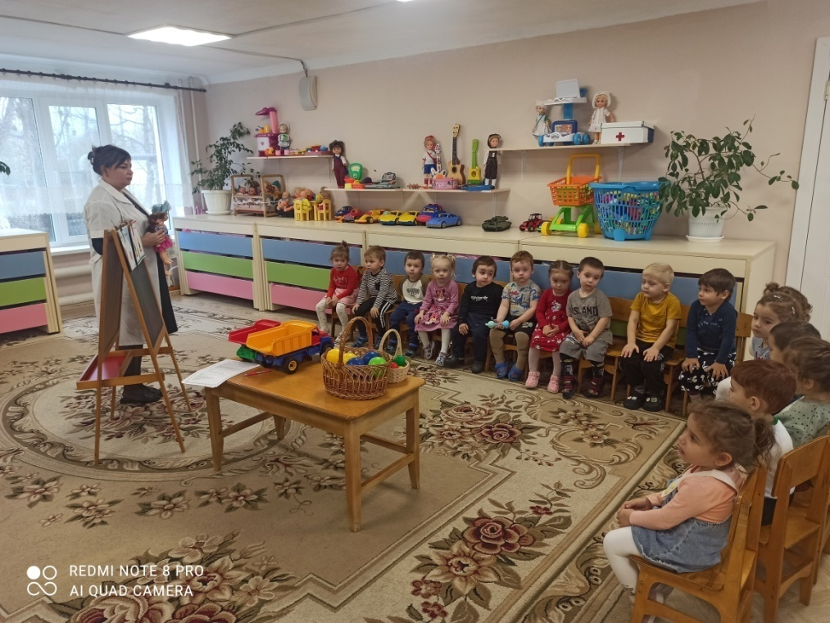

Воспитатель : Огуенко А.П.

г.Кизляр

Цель: Развитие умения различать предметы контрастной величины и обозначать их словами: большой, маленький.
Задачи:
Образовательные: упражнять в сравнении предметов по величине (большой-маленький);
Развивающие:
- развивать наблюдательность, сообразительность, воображение, мелкую моторику рук;
- развивать слуховое и зрительное внимание, память, логическое мышление;
- развивать диалогическую речь детей;
- отражать в речи результат сравнения.
Воспитательные:

- воспитывать дружелюбное отношение друг к другу;
- воспитывать бережное отношение к раздаточному материалу;
Словарная работа: корзиночки, грибочки, паровоз, большой, маленький, башня, кубики.
Интеграция образовательных областей: познавательное развитие, речевое развитие, социально-коммуникативное развитие, художественно-эстетическое развитие, физическое развитие.
Виды деятельности: игровая, коммуникативная, продуктивная, двигательная, познавательно – исследовательская.
Предварительная работа : выполнение ритмичных движений под музыку «Паровозик Чух-чух».
Методические приё мы:
Игровые (организационный момент, использование сюрпризных моментов, дидактическая игра, воображаемая ситуация в развёрнутом виде)
Наглядные (демонстрация наглядных пособий)
Словесные (напоминание, указание, вопросы, индивидуальные ответы детей, физминутка)
Оборудование: ноутбук, фонограмма (пение птиц, песни).
Демонстрационный материал: корзиночки: большая и маленькая, кубики: большие и маленькие, грибы: большая и маленькая, птицы: большая и маленькая, бабочки: большая и маленькая; цветы: большая и маленькая.
Вид ООД: интегрированное.
Форма проведения: подгрупповая.
Ход ООД:
Группа оформлена в виде лесной полянки.
Воспитатель:
- Ребята, идите ко мне! Вы слышите шаги? Это, наверно, кто-то в гости идёт! (Стук). Ребята, слышите, кто-то стучится!
- Ой, ребята посмотрите, кто это? Кто к нам в гости пришла?
Дети:
- Лиса!
Воспитатель:
- Давайте, ребята, поздороваемся с лисой!
Дети:
- Здравствуй, лиса!
Лиса:
- Здравствуйте, ребята! Какие вы красивые! Я хочу вас позвать к себе в гости. Вы пойдете?
Дети:
- Да!
Воспитатель:
- Мы отправимся с вами в гости к лисе на поезде. Я буду паровозом, а вы вагончиками. (положили руки на плечи друг другу)
- Паровоз, паровоз, новенький-блестящий, он вагончики повёз-будто настоящий. Кто едет в поезде? (наши ребятишки). (звучит песня «Паровозик Чух-чух»)
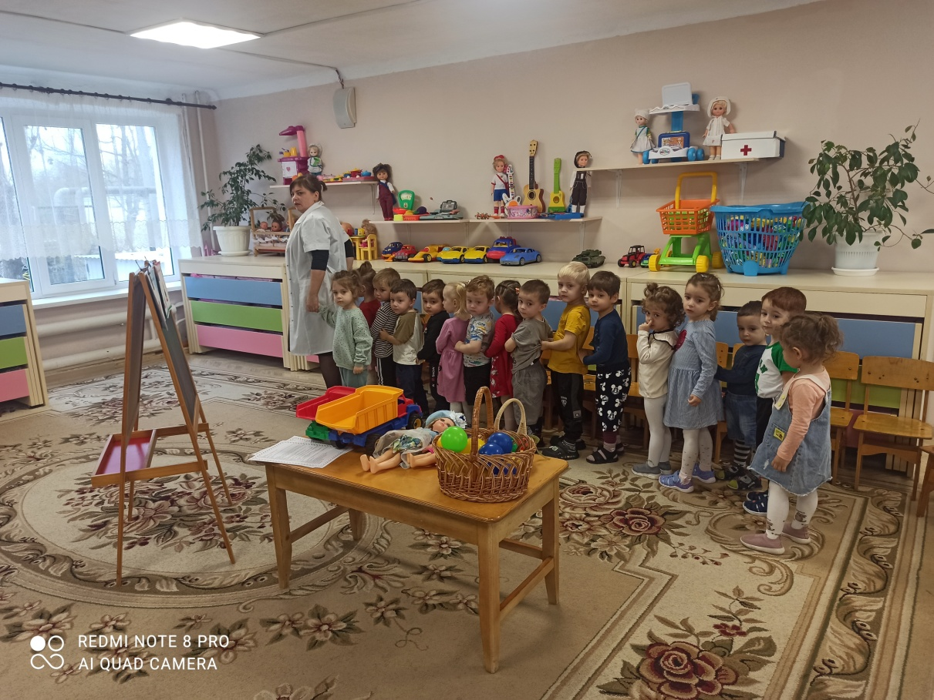
Воспитатель:
- И вот мы приехали с вами. Ах, какая красота. Как чудесно, у тебя лиса! (фонограмма пение птиц)
Лиса:
- Проходите, ребята, не стесняйтесь! Будьте как дома.
Воспитатель:
- Ребята, вы слышите, как птицы поют? (Ответы детей). Давайте, послушаем.
- Ребята, посмотрите, внимательно! Это - бабочка. Она какая? (большая, а это - маленькая.
- А это - гриб. Он - большой, а этот - маленький.
- Это - птица. Вот она какая большая, а это - маленькая.
- Лиса, у тебя поляна, волшебная! Тут у тебя большие и маленькие предметы!
Лиса:
- Ребята, я потеряла свои корзиночки. Помогите, мне, пожалуйста, их найти.
Воспитатель:
- Ребята, поможем лисе.
Физминутка.
Дети по поляне побежали, (вот так, вот так)
Мы корзиночку искали (заглядываем под деревья)
Зайка мимо пробегал прыг-скок, прыг-скок
Мишка мимо проходил топ-топ, топ-топ.
Мы корзиночки нашли
И играть потом пошли.
Воспитатель:
- Ребята, посмотрите, какие у нас корзиночки. Одна корзина большая (показываю, другая корзина маленькая (показываю). Прошу детей назвать размер корзинок.
- Давайте посмотрим, что лежит в корзинах. (достаю большие кубики, показываю ребятам.)
- Посмотрите, в большой корзине лежат большие кубики. Их так много, что можно с ними поиграть. Давайте, построим большую башню. (Дети вместе с воспитателем строят большую башню. Радуются ей. Называют – башня большая.)
Воспитатель обращает внимание детей на маленькую корзину.
- А сейчас мы посмотрим, что лежит в маленькой корзине.
- Посмотрите, здесь лежат маленькие кубики. Их много, давайте, из них тоже построим башню. (Дети строят башню. Называют - башня маленькая.)
Воспитатель:
- Посмотрите ребята, мы построили из больших кубиков – большую башню,
из маленьких кубиков - маленькую башню. (Дети называют и показывают большую и маленькую башню.)
- А сейчас, мы положим кубики обратно в корзину соответствующего размера.
(Каждый ребёнок берёт большой и маленький кубик, и кладёт в большую и маленькую корзину).
Лиса:
- Какие вы молодцы, ребята! Вы все умеете, всё знаете! И за это я вас угощу. (Раздает витамины).
Воспитатель:
- А теперь, ребята, нам пришла пора возвращаться в наш детский сад. Давайте, попрощаемся с нашей лисой? Говорим ей, спасибо!
Дети:
- Пока, лиса. Спасибо!
Воспитатель:
- Цепляйтесь мои вагончики, мы отправляемся в путь.
Под музыкой «Паровозик Чух-чух» дети возвращаются в детский сад.

